Site Imobiliare

Site-ul pe care am ales sa-l facem ca si tema pentru proiect este un suport pentru plasarea anunturilor online, anunuturi cu continut de vanzare/cumparare de immobile.

Modul si tehnologia in care am ales abordarea acestei provocari, este limbajul PHP in tandem cu suport pentru baze de date oferite de MySql.

O scurta descriere a limbajului PHP si MySql:

In primul rand PHP este un limbaj de programare asemanator cu C++ sau Perl, executat pe serverele web (Apache, IIS, altele), sau server-side, care returneaza cod HTML. Se pot folosi algoritmi de generarea paginilor, informatii stocate in baze de date, conectari pe alte site-uri, XML, fisiere si multe alte lucruri. Paginile sunt deci generate dinamic din diverse surse, nu static dintr-un fisier doar de afisat.In plus se pot prelucra parametrii pasati paginilor PHP prin operatiuni GET sau POST disponibile folosind HTTP.

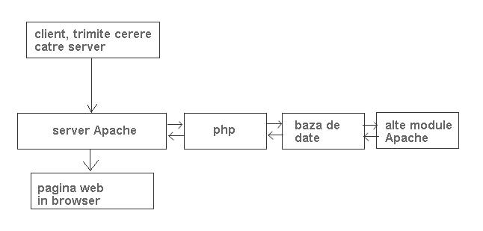

PHP a fost conceput in anul 1994 si a fost initial munca unui singur om, Rasmus Lerdorf.  
A fost adoptat de alti oameni talentati si a trecut prin trei rescrieri importante pentru a ajunge la produsul clar si matur de astazi. In octombrie 2002, era in uz de mai mult de noua milioane de domenii din lumea intreaga, iar acest numar este intr-o continua crestere.

Numarul actual al acestora se poate vedea la adresa <http://www.php.net/usage.php>  
PHP este un produs Open Source, cu acces la codul sursa.

Mysql este un sistem de gestiune a bazelor de date, foarte rapid si robust.  
O baza de date va permite sa stocati, sa cautati, sa sortati si sa va regasiti datele in mod eficient.Serverul MySQL controleaza accesul la datele dumneavoastra pentru a garanta ca mai multi utilizatori pot lucra simultan cu acestea. Deci, MySQL este un server multi-user (mai multi utilizatori) si multi-thread (mai multe fire de executie). Utilizeaza SQL (Structured Query Language), limbajul standard de interogare a bazelor de date din intreaga lume. MySQL este disponibil in mod public din 1996, dar istoria dezvoltarii sale incepe in 1979. A castigat de mai multe ori Linux Journal Readers` Choice Award (Premiul cititorilor). MySQL este disponibil sub o licenta Open Source, dar daca este nevoie sunt disponibile si licente comerciale.

Comparativ cu limbajul Perl, Php-ul este mult mai utilizat deoarece se muleaza mult mai bine pe dezvolatrea aplicatiilor Web, iar script-urile scrise in Php vor rula mai repede si mai eficient, dand posibilitatea de a activa mai multi utilizatori pe site-ul astfel construit.

Si in plus, unul dintre cele mai importante criterii pentru care a fost ales de majoritatea dezvoltatorilor de pagini electronice, este faptul ca se invata foarte usor, comparativ cu alte limbaje predestinate acestui domeniu, cum ar fi: C, Java, Python, Perl s.a.

**Descrierea Site-ului**

Pagina conceputa de noi, are un meniu cu legatura catre patru optiuni:

**Home**: esta pagina de start a site-ului, ce contine informatii despre firma de imobiliare si cateva poze cu schimbare automata, poze ce tin de domaniul imobiliar.

De asemenea este prezent RSS-ul de la un important site imobiliar ce-si reimprospateaza stirile constant. RSS-ul pentru abonarea la site-ul nostru la fel, exista, cu un buton tipic RSS, plasat in dreapta, pentru o eventuala abonare.

A doua optiune este cea de **adaugare anunt**, cu campuri si filtre tipice unui anunt de imobiliare, gen: Nume, Contact, Pret, Poza casa/apartament, numar camere, zona, etc.

Un lucru interesant este nepermiterea plasarii unui anunt fara completarea anumitor campuri obligatorii, dar si cu verificarea valabilitatii, de exemplu a adresei e-mail sau a numarului de telefon.

Al treilea buton al meniului este cel de **cautare anunt**, care, la fel, aplicand anumite filtre, gaseste in baza de date si afiseaza anunturile gasite. Se poate selecta in functie de tipul ofertei: vanzare/cumparare, tipul imobilului: casa/apartament/spatiu comercial si pret.

In codul sursa este prezenta o functie care afiseaza anunturile gasite iar dand click pe poza, aceeasi poza este deschisa intr-un antent cu dimensiuni marite.

In sfarsit, ultimul buton al meniului este cel de **contact**, care indica strada sediului firmei, numere de contact si orar.

Baza de date, creata cu instrumentul Xampp, are campuri pentru insertia tuturor datelor necesare anunturilor.